Nombre y Apellidos: | RUNE BRITO NUÑEZ | Firma del Alumno:
DNI: | 78852907-Y | Firma del Profesor:

Apto: | No Apto: | Calificación:

Instrucciones Generales

La puntuación máxima será de 10 puntos.
Esta prueba tendrá una duración máxima de 100 minutos
( Temporalizados durante la Unidad de Aprendizaje )

El alumno/a deberá acatar las siguientes normas durante la duración de la práctica :

- Rellene el encabezado con su nombre, apellidos y D.N.I.
- Firme en todas y cada una de las hojas entregadas, incluidas las que estén en blanco.
- Usar exclusivamente bolígrafo azul o negro
- Guardar los ficheros generados en una carpeta con nombre MF0486_E4
- El docente le indicará al final como entregar el contenido de dicha carpeta
- Al finalizar el ejercicio y antes de entregarlo comprueba tus respuestas, en caso de duda consulta al docente.

Equipo y material

- Bolígrafo azul.
- Folios.
- Ordenadores.
- Conexión a Internet. ( Para buscar información a modo de ayuda )
- Sistema operativo Windows ( Virtualizado )
- Sistema operativo Linux ( virtualizado )
- Pendrive.

Instrucciones específicas

El objetivo de esta práctica guiada será como se puede asegurar la disponibilidad de los datos en sistemas Windows..
Condiciones de realización:

La actividad se llevará a cabo en el aula y el alumnado contará en todo momento supervisión del docente.

El alumnado contará con una duración de 100 minutos para realizar la práctica.
Se podrá realizar en cuatro partes con una duración cada una de 25 minutos.

El alumno podrá hacer uso de internet para su realización, y se detallan a continuación algunas webs de ayuda.

Páginas webs :

MBSA (Microsoft Baseline Security Analyzer )

https://www.microsoft.com/en-us/download/details.aspx?id=7558
https://technet.microsoft.com/es-es/security/cc184924.aspx

Nmap

https://es.wikipedia.org/wiki/Nmap / https://nmap.org/
https://nmap.org/zenmap/

Nessus

https://www.nessus.org

En ella se valorará la utilización de herramientas para la gestión del tiempo y secuenciación del uso de las aplicaciones necesarias. Y se observará especialmente la autonomía del alumnado a la hora de ejecutar y tomar decisiones. Como también la estructuración del ejercicio en donde se solicitará, orden, coherencia y limpieza.

Una vez terminado la práctica se le notificará al docente y pasará a su evaluación.

Descripción de la práctica

Comenzamos instalando y descargando los prerrequisitos de OpenVAS 9 y unos extras:
1 | apt-get&nbsp;install -y build-essential cmake bison flex libpcap-dev pkg-config libglib2.0-dev libgpgme11-dev uuid-dev sqlfairy xmltoman doxygen libssh-dev libksba-dev libldap2-dev libsqlite3-dev libmicrohttpd-dev libxml2-dev libxslt1-dev xsltproc clang rsync rpm nsis alien sqlite3 libhiredis-dev libgcrypt11-dev libgnutls28-dev redis-server texlive-latex-base texlive-latex-recommended linux-headers-$(uname -r) python python-pip mingw-w64&nbsp;heimdal-multidev libpopt-dev libglib2.0-dev&nbsp;gnutls-bin certbot nmap ufw
1 | wget http://wald.intevation.org/frs/download.php/2420/openvas-libraries-9.0.1.tar.gz

2 | wget http://wald.intevation.org/frs/download.php/2423/openvas-scanner-5.1.1.tar.gz
3 | wget http://wald.intevation.org/frs/download.php/2448/openvas-manager-7.0.2.tar.gz

4 | wget http://wald.intevation.org/frs/download.php/2429/greenbone-security-assistant-7.0.2.tar.gz
5 | wget http://wald.intevation.org/frs/download.php/2397/openvas-cli-1.4.5.tar.gz

6 | wget http://wald.intevation.org/frs/download.php/2377/openvas-smb-1.0.2.tar.gz
7 | wget http://wald.intevation.org/frs/download.php/2401/ospd-1.2.0.tar.gz

8 | wget http://wald.intevation.org/frs/download.php/2405/ospd-debsecan-1.2b1.tar.gz
9 | wget http://wald.intevation.org/frs/download.php/2218/ospd-nmap-1.0b1.tar.gz
- Los descomprimimos con:
1 | for i in $(ls *.tar.gz); do tar zxf $i; done
Los compilamos y los instalamos:
1 | cd openvas-libraries-9.0.1
2 | cmake . && make && make doc && make install

3 | cd ../openvas-manager-7.0.2
4 | cmake . && make && make doc && make install

5 | cd ../openvas-scanner-5.1.1
6 | cmake . && make && make doc && make install

7 | cd ../openvas-cli-1.4.5
8 | cmake . && make && make doc && make install

9 | cd ../reenbone-security-assistant-7.0.2
10 |  | cmake . && make && make doc && make install

11 | cd ../ospd-1.2.0
12 | python setup.py build && python setup.py install

13 | cd ../ospd-debsecan-1.2b1
14 | python setup.py build && python setup.py install

15 | cd ../ospd-nmap-1.0b1
16 | python setup.py build && python setup.py install
Editamos ‘/etc/redis/redis.conf’ para integrar Redis con OpenVAS, modificamos el puerto a 0 y descomentamos el fichero para Unix socket & sus permisos, quedando así:
1 | port 0
2 | unixsocket /tmp/redis.sock

3 | unixsocketperm 700
Reiniciamos el servicio de Redis para recargar la configuración:
1 | service redis-server restart

Creamos un enlace simbólico para que OpenVAS use el socket de Redis, confirmamos que las librerías compiladas anteriormente se han cargado correctamente y arrancamos el demonio de OpenVAS:
1 | ln -s /tmp/systemd-private-*-redis-server.service-*/tmp/redis.sock /tmp/redis.sock
2 | ldconfig

3 | openvassd

Es hora de actualizar las bases de datos y recrear la cache:
1 | greenbone-nvt-sync
2 | greenbone-scapdata-sync

3 | greenbone-certdata-sync
4 | openvasmd --progress --rebuild
Continuamos creando el certificado autofirmado para el uso de https:
1 | openvas-manage-certs -a

Arrancamos el Scanner seguido del Manager de OpenVAS y el Greenbone Security Assistant con:
1 | openvassd
2 | openvasmd

3 | gsad
Creamos un usuario admin
1 | openvasmd --create-user=admin --role=Admin
Creamos un fichero que nos permitirá actualizar las bases de datos de forma programada ‘vim/usr/local/sbin/openvas-db-update’ y añadimos:
1 | #!/bin/bash
2 | echo "Updating OpenVAS Databases"

3 | greenbone-nvt-sync
4 | greenbone-scapdata-sync

5 | greenbone-certdata-sync
Lo hacemos ejecutable con ‘chmod +x /usr/local/sbin/openvas-db-update’, y lo programamos en cron para que se ejecute a diario a las 0h con:
1 | crontab -e
2 | 0 0 * * * /usr/local/sbin/openvas-db-update
Creamos el servicio OpenVAS Manager con ‘vim /etc/systemd/system/openvas-manager.service’
1 | [Unit]
2 | Description=Open Vulnerability Assessment System Manager Daemon

3 | Documentation=man:openvasmd(8) http://www.openvas.org/
4 | Wants=openvas-scanner.service

5
6 | [Service]

7 | Type=forking
8 | PIDFile=/usr/local/var/run/openvasmd.pid

9 | ExecStart=/usr/local/sbin/openvasmd --database=/usr/local/var/lib/openvas/mgr/tasks.db
10

11 | ExecReload=/bin/kill -HUP $MAINPID
12 | # Kill the main process with SIGTERM and after TimeoutStopSec (defaults to 1m30) kill remaining processes with SIGKILL

13 | KillMode=mixed
14

15 | [Install]
16 | WantedBy=multi-user.target
Lo hacemos ejecutable: chmod +x /etc/systemd/system/openvas-manager.service Creamos el servicio OpenVAS Scanner con: ‘vim /etc/systemd/system/openvas-scanner.service’
1 | [Unit]
2 | Description=Open Vulnerability Assessment System Manager Daemon

3 | Documentation=man:openvasmd(8) http://www.openvas.org/
4 | Wants=openvas-scanner.service

5
6 | [Service]

7 | Type=forking
8 | PIDFile=/usr/local/var/run/openvasmd.pid

9 | ExecStart=/usr/local/sbin/openvasmd --database=/usr/local/var/lib/openvas/mgr/tasks.db
10

11 | ExecReload=/bin/kill -HUP $MAINPID
12 | # Kill the main process with SIGTERM and after TimeoutStopSec (defaults to 1m30) kill remaining processes with SIGKILL

13 | KillMode=mixed
14

15 | [Install]
16 | WantedBy=multi-user.target

Lo hacemos ejecutable:
1 | chmod +x /etc/systemd/system/openvas-scanner.service
Creamos el servicio Greenbone Security Assistant con: ‘vim /etc/systemd/system/greenbone-security-assistant.service’
1 | [Unit]
2 | Description=Greenbone Security Assistant

3 | Documentation=man:gsad(8) http://www.openvas.org/
4 | Wants=openvas-manager.service

5
6 | [Service]

7 | Type=simple
8 | PIDFile=/usr/local/var/run/gsad.pid

9 | ExecStart=/usr/local/sbin/gsad --foreground
10

11 | [Install]
12 | WantedBy=multi-user.target
Lo hacemos ejecutable:
1 | chmod +x /etc/systemd/system/greenbone-security-assistant.service
Bien, ahora podemos probar la instalación si es correcta mediante un script que bajamos e ejecutamos:
1 | cd ~
2 | wget --no-check-certificate https://svn.wald.intevation.org/svn/openvas/trunk/tools/openvas-check-setup

3 | chmod +x openvas-check-setup
4 | ./openvas-check-setup --v9
Si todo ha ido bien, ahora podremos poner los servicios para que arranquen con el sistema de forma automática:
1 | systemctl enable openvas-manager.service
2 | systemctl enable openvas-scanner.service

3 | systemctl enable greenbone-security-assistant.service
Editamos /etc/systemd/system/redis.service, deberemos modificar el valor ‘PrivateTmp=no’ y debajo de ‘ReadWriteDirectories=-/var/run/redis’ añadimos ‘ReadWriteDirectories=-/tmp’.
Creamos este fichero: ‘vim /root/arranca_openvasmd.sh’ y lo hacemos ejecutable con el siguiente contenido:
1 | #!/bin/bash
2 | /usr/local/sbin/openvasmd -a 127.0.0.1 -p 9391
Y finalizamos poniéndolo en el cron para que cuando arranque el sistema lo ejecute, con ‘crontab -e’, añadimos:
1 | @reboot /root/arranca_openvasmd.sh
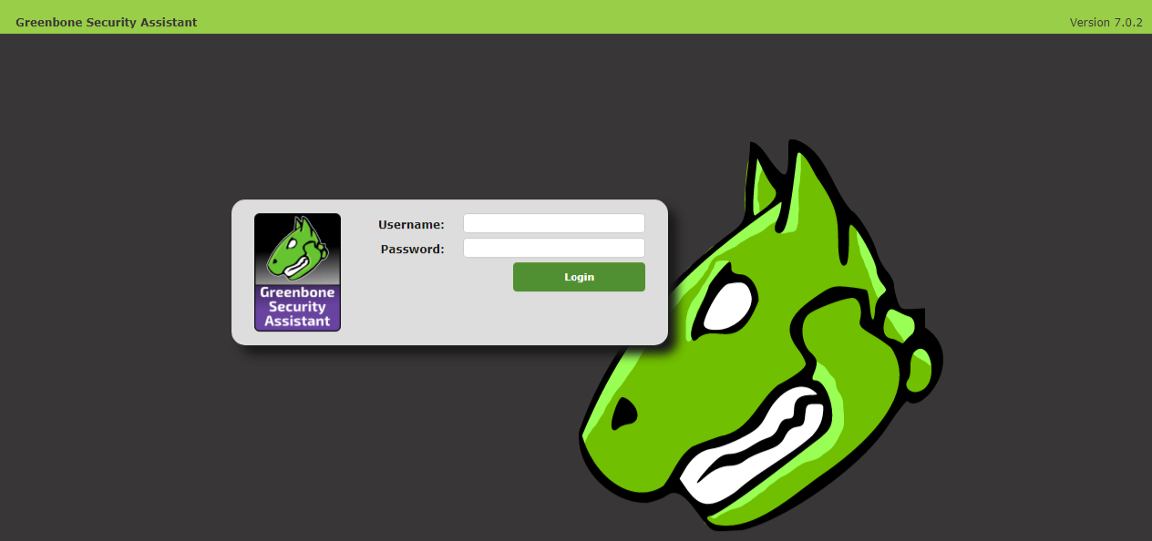

Se en el navegador contra la dirección IP de la máquina https://openvas, nos validaremos con el usuario que hemos creado en los pasos anteriores
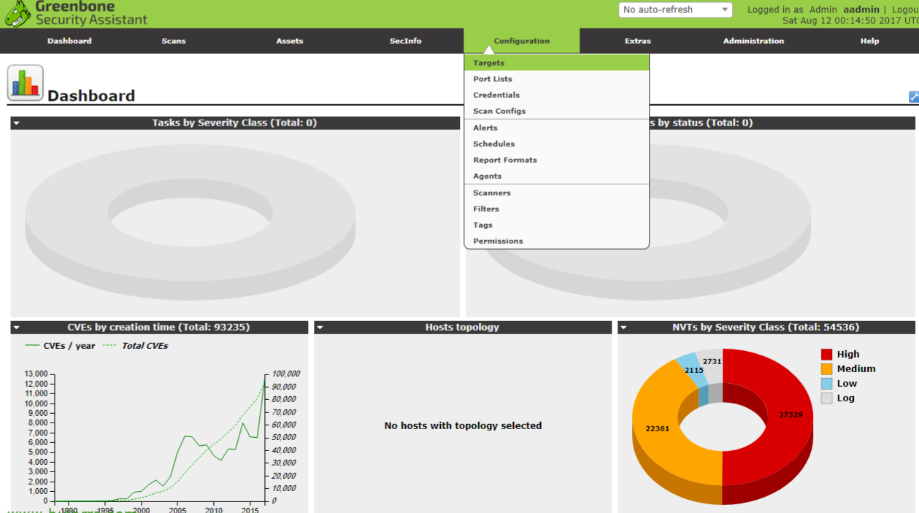

Tras loguearnos veremos un panel vacio, ya que todavía no tenemos tareas de análisis, sí vemos en cambio los resultados de la BD con las vulnerabilidades que tenemos. Lo primero de todo será dar de alta las máquinas a las que haremos un escaneo. “Configuration” > “Targets”.

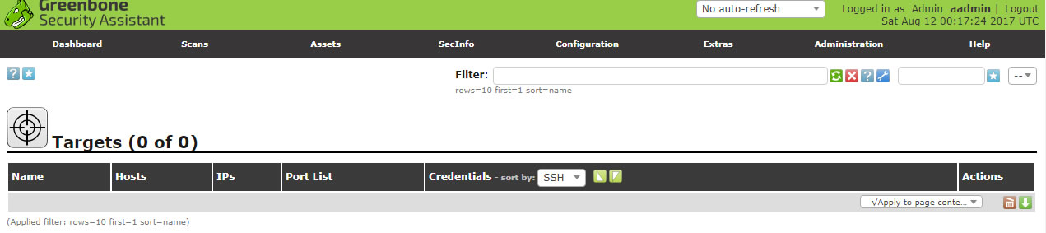

Para crear un Target, debemos pulsar sobre el icono de la estrella,
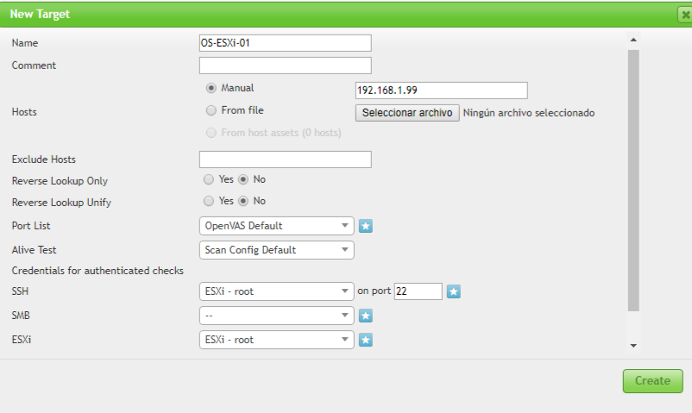

Podremos añadir diferentes destinos, bien rangos IP, equipos individuales, definir diferentes rangos de puertos o métodos de detección, además si queremos realizar los chequeos con credenciales para acceso por SSH, SMB, ESXi o SNMP. Bueno, en este caso analizaré sólo un equipo, es un host ESXi de VMware, versión 6 Update 3, indicamos la dirección IP & pulsamos en “Create”.

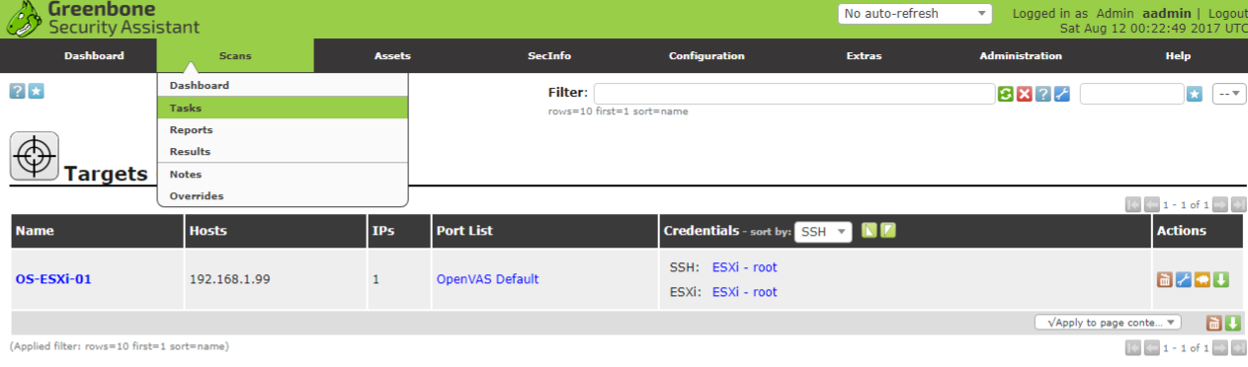

Una vez definido el Target, lo que haremos será crear la Tarea para ejecutarlo, vamos a “Scans” > “Tasks”
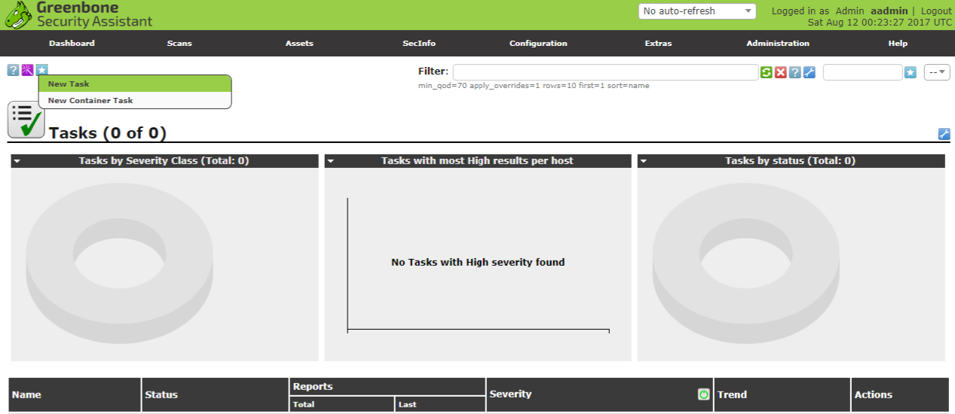

Y pulsamos de nuevo sobre la estrella para crear una Tarea nueva con “New Task”,

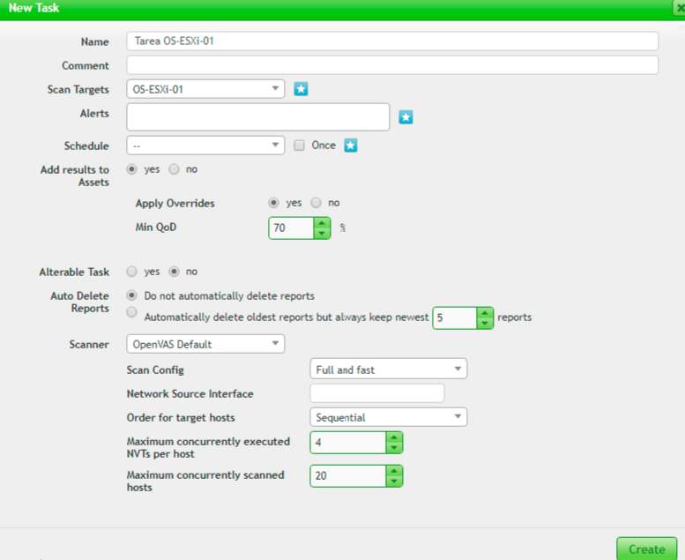

Indicamos un nombre a la tarea, añadimos el Target que queremos analizar y modificamos los parámetros a nuestro antojo para realizar los tests más o menos profundos, etc… “Create” para crear la Tarea.

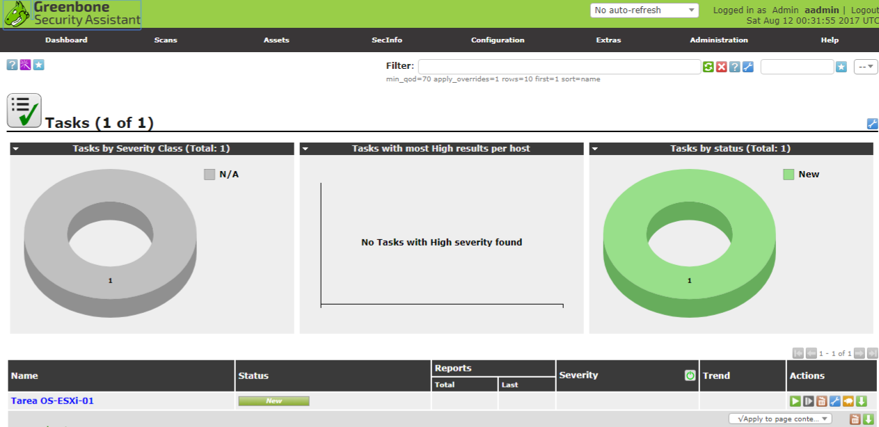

Veremos la tarea creada, si queremos ejecutarla ahora pulsaremos sobre el icono verde del Play…

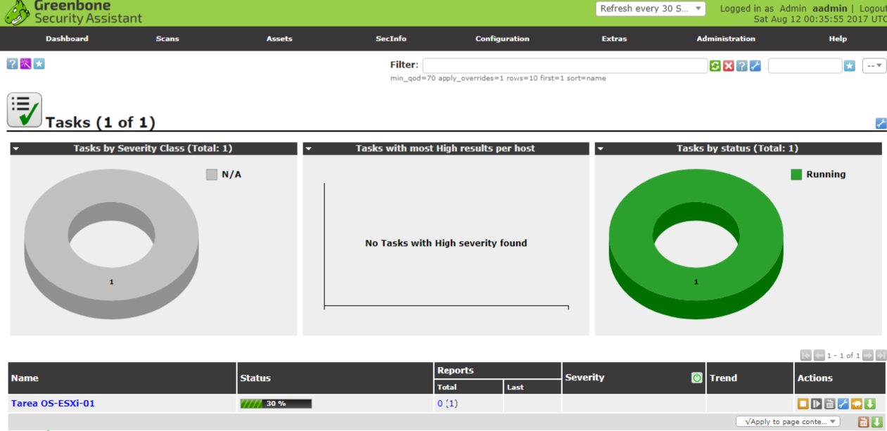

… esperamos mientras ejecuta todos los testeos que hayamos indicado sobre esta máquina….
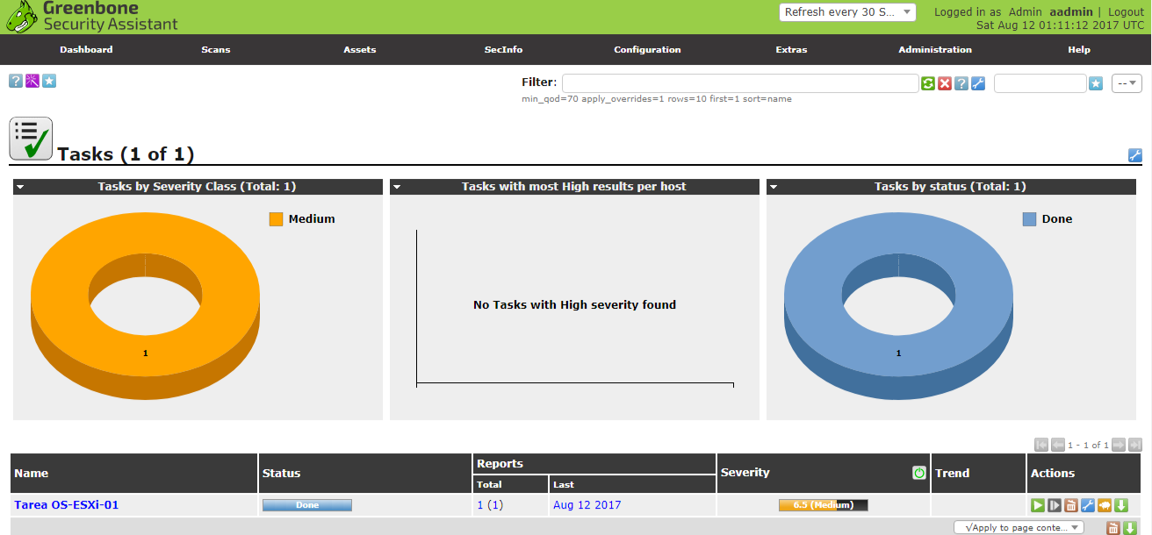

Cuando se haya finalizado la tarea de análisis, podremos pinchar en la fecha del Report para visualizar los posibles riesgos que tiene la máquina,

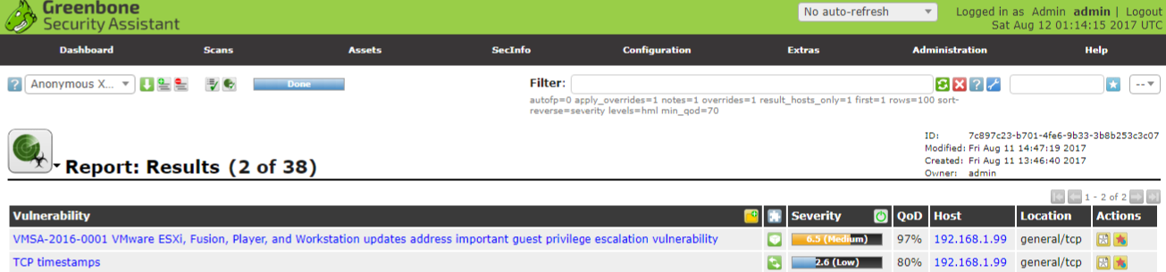

Y nos mostrará las vulnerabilidades detectadas, podremos analizar el problema y su posible solución para corregir esto y evitar comprometer la información y el servicio de la máquina.
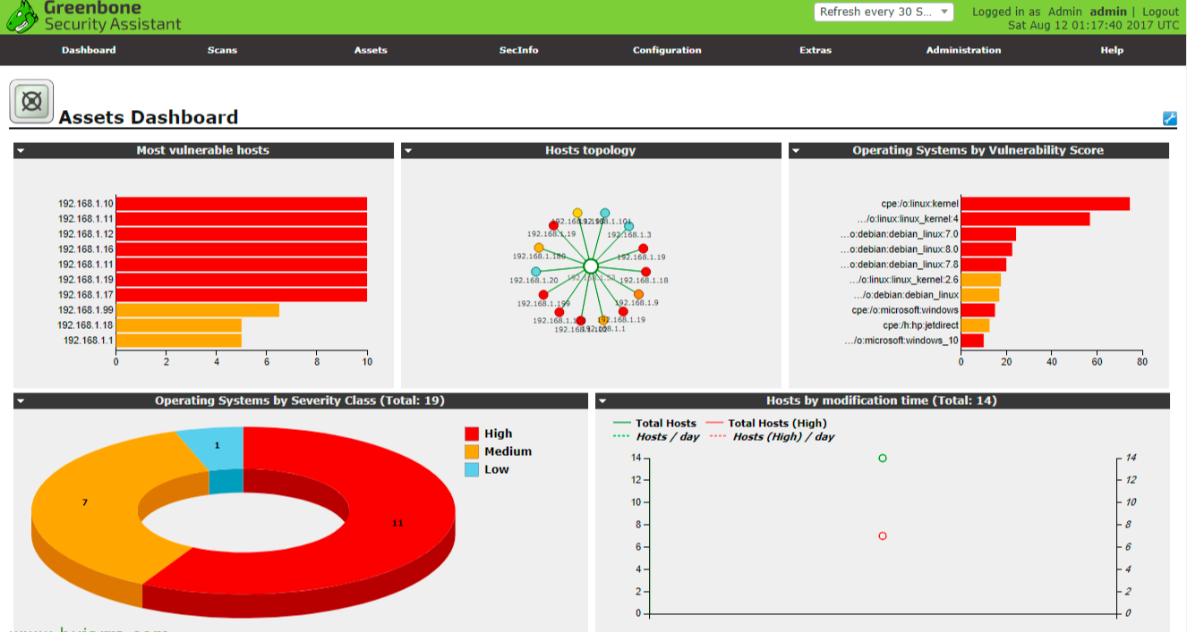

NMAP
Instalacion:
apt-get -y autoremove nmap
wget http://nmap.org/dist/nmap-6.25.tgz
tar xzvf nmap-6.25.tgz
cd nmap-6.25
configure
make
make install
Este ejemplo instalaría la última versión de Nmap (a día de hoy, 6.25). Faltaría comprobarlo ejecutando el siguiente comando:
nmap –V
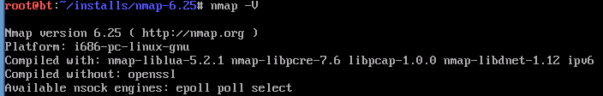
En primer lugar vamos a descubrir qué puertos tiene en escucha un determinado host, que es la funcionalidad principal de esta herramienta. Para ello vamos a usar un host que el equipo de Nmap nos pone a nuestra disposición como es scanme.nmap.org que podemos usar para nuestras pruebas.
Para realizar un scan simple de puertos «abiertos» en un host escribimos lo siguiente:
nmap scanme.nmap.org
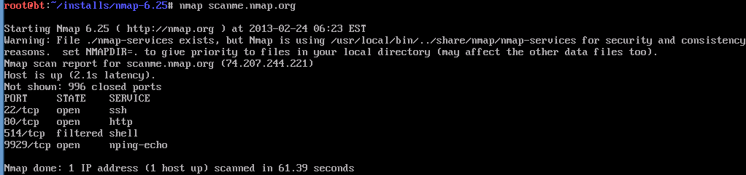
Con este simple scan al host scanme.nmap.org podemos observar que:
- El puerto 22 (servicio SSH) está abierto – Estado open (Hay un servicio escuchando en ese puerto)
- El puerto 80 (servicio HTTP) está abierto – Estado open (Hay un servicio escuchando en ese puerto)
- El puerto 514 (servicio SHELL) está filtrado – Estado filtered (Estado no establecido, posible tipo de filtro, ¿Presencia de cortafuegos?)
- El puerto 9929 (servicio NPING-ECHO) está abierto – Estado open (Hay un servicio escuchando en ese puerto)

